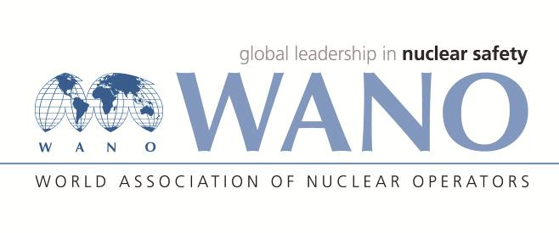 | World Association of Nuclear Operators  Moscow Centre  WANO – MC  25 Ferganskaya st, Moscow, 109507, Russia  Phone. +7 495 376 15 87  Fax: +7 495 376 08 97  info@wanomc.ru

REQUEST
to provide technical and organizational information
via WANO

Dear Colleagues,
Hinkley Point C NPP (EDF Energy) is asking to share your plant information regarded to the topic «Lesson learned - Resources».

Detailed questions:
- NPP/Organization: Hinkley Point C / EDF Energy
- Information request topic: LESSON LEARNED - RESOURCES
- Information request objective: To understand the optimum resources required (in particular skills) in steady state plants, where it has become necessary to respond to issues post construction that were not originally taken account of when building the original resource plan.
- Problem description:
We are developing the resource plan for steady state operations but remain cognisant that this may not take into account additional resources required as a result of unforeseen issues. We would like to give the Executive team a full picture of possible resources required on top of that foreseen for steady state operations in order that funding can be put in place. This would take in to account learning from round the nuclear fleet using examples of issues and good practices.
- Specific questions:
- What additional resources/cost were needed to provide support to resolve ongoing issues for plants nearing completion or experiencing significant delays?

- What additional resources/cost were needed to provide to support and resolve issues post construction?

- Are there any additional lessons learned new plants that might be useful to take into account, re: resourcing requirements post construction?

Russian:

З А П Р О С
на получение технической и организационной информации
по линии ВАО АЭС

Уважаемые коллеги,
АЭС Hinkley Point C (EDF Energy) просит поделиться информацией по теме: «Извлеченные уроки – ресурсы».

Конкретные вопросы:
- АЭС/Организация: АЭС Hinkley Point C (EDF Energy)
- Тема информационного запроса: «Извлеченные уроки – ресурсы»
- Цель информационного запроса:
понять, какие оптимальные ресурсы требуются (особенно навыки) на станциях в стабильном эксплуатационном состоянии, в случае необходимости реагировать на проблемы после строительства, которые изначально не учитывались при составлении первоначального плана ресурсов.
- Описание проблемы:
На станции разрабатывается план ресурсов для стационарных операций, но по-прежнему осознается, что при этом могут не учитываться дополнительные ресурсы, необходимые в результате непредвиденных проблем. Станция хотела бы предоставить Руководящей группе полную картину возможных ресурсов, необходимых в дополнение к тем, которые предусмотрены для стабильной работы, с тем чтобы можно было обеспечить финансирование. Это позволило бы учесть опыт, накопленный в атомной отрасли, с использованием примеров проблем и передовой практики.
- Конкретные вопросы:
- Какие дополнительные ресурсы/затраты были необходимы для оказания поддержки в решении текущих проблем для станций с завершающимся строительством или испытывающих значительные задержки?

- Какие дополнительные ресурсы/затраты были необходимы для поддержки и решения проблем после строительства?

- Есть ли какие-либо дополнительные уроки, извлеченные на новых станциях, которые было бы полезно принять во внимание, в частности, потребности в ресурсах после строительства?

Bushehr NPP Answers and Recommendations in this regard:
Ответы и рекомендации АЭС Бушер в этой связи:

1—

2—

3—

**- Specific responses and comments:

--
--
--

